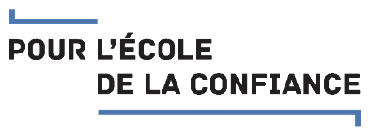
Guide INSPE
DIU
Professeurs et conseillers principaux d’éducation - entrée dans le métier
2026-2027
(V1 mise à jour le 19/06/26)

Table des matières

Introduction 3
Effectifs du DIU 4
Objectifs et finalités du DIU 4
Evaluation du diplôme 5
Un portfolio (sur M@gistère) 6
Accès au portfolio de compétences 7
Les campagnes de validation des domaines 8
Organigramme du DIU 8
Grands principes de l’organisation pédagogique 13
Evaluation diagnostique 13
Maquette de formation 14
Emploi du temps de la formation 19
ADE 19
Accédez à l’EDT du DIU ICI 19
Equipe pédagogique* 19
Le plan de formation 31
Généralités 31
Les grands principes 31
Enseignements du DIU 31
Organisation des enseignements par thématique 32
Choix des thématiques en didactique 32

Introduction
Ce livret est un outil d’accompagnement des stagiaires à mi-temps en DIU. Il permet de repérer les principaux enjeux et les principales modalités de cette année de formation à mi-temps.

Sont considérés comme professeurs fonctionnaires stagiaires inscrits dans le DIU (PSTG), les lauréats du concours 2025 ayant effectué un autre parcours que celui du Master MEEF (Cf texte de référence). Ils sont affectés à mi-temps dans un établissement scolaire sur la base de l’obligation réglementaire de service (ORS) du corps d’appartenance.

Textes de références :

* Circulaire du 11 février 2022 portant sur la politique de formation des personnels et au service du développement professionnel des individus et des collectifs :
https://www.education.gouv.fr/bo/22/Hebdo8/MENH2201155C.htm

* (Cf. Arrêté du 25 novembre 2020 fixant le cahier des charges relatif aux contenus de la formation initiale spécifique pour les étudiants et fonctionnaires stagiaires.
https://www.legifrance.gouv.fr/jorf/id/JORFTEXT000042688076

* BO n°29 du 21 juillet 2022 fixant les modalités d’organisation de l’année de stage https://www.education.gouv.fr/bo/22/Hebdo29/MENH2218500C.htm

* Loi n° 2019-791 du 26 juillet 2019 pour une école de la confiance
https://www.legifrance.gouv.fr/jorf/id/JORFTEXT000038829065/

* Circulaire du 29 avril 2015 portant sur les missions et obligations réglementaires de service des enseignants des établissements publics d'enseignement du second degré :
https://www.education.gouv.fr/bo/15/Hebdo14/MENH1506031C.htm

* Circulaire n° 2013-019 du 4 février 2013 portant sur les missions et obligations réglementaires de service des enseignants des établissements publics d'enseignement du premier degré :
https://www.education.gouv.fr/bo/13/Hebdo8/MENH1303000C.htm

Effectifs du DIU
Professeur des écoles - premier degré : vous êtes environ (... Var/ … AM)

Professeur en collège et en Lycée - second degré : vous êtes environ … (... Var/… AM)

Conseiller principal d’éducation : vous êtes … (.... Var, …. AM)

…. lauréats du concours de recrutement de la session 2025 sont affectés à 50% et relèvent du DIU Cf.. texte de référence

Souvent titulaires d’un autre Master, les lauréats vont bénéficier d’une formation adaptée et spécialisée dans les domaines de l’enseignement, de l’éducation et de la formation. Elle vise à répondre aux préoccupations de terrain, à apprendre à observer des situations de classe et à s’outiller pour enrichir la mise en œuvre des séances pédagogiques.

Objectifs et finalités du DIU
Depuis le 1er septembre 2013, un référentiel de compétences est entré en vigueur .La maîtrise de ces compétences est essentielle à un bon exercice du métier d’enseignant, documentaliste ou conseiller d’éducation.Retrouvez les en annexe.

Le DIU est un diplôme qui repose sur un plan de formation (il ne s’agit pas d’un autre Master). Il vise à vous faire acquérir un niveau de maîtrise suffisant dans six domaines de compétences (qui ne sont pas des unités d’enseignement). La validation du diplôme (DIU) dépend donc de votre niveau de maîtrise des six domaines de compétences.

Les finalités du DIU

- Développer, pendant votre année de stage de fonctionnaire stagiaire, les compétences professionnelles attendues en vue d’une titularisation en tant que professeur ou conseiller principal d’éducation.

- Travailler sur les pratiques professionnelles d’entrée dans le métier et avoir un retour régulier sur les pratiques issues du terrain et leurs mise en œuvre.

La formation se situe dans le cadre des directives du Ministère de l’Education Nationale (Cf. Tenir la promesse républicaine de l’École : élever le niveau général et donner les mêmes chances à tous).

L’approche de la formation par domaines de compétences doit permettre d’identifier des besoins de formation.

Evaluation du diplôme

L’évaluation du diplôme est fondée sur la vérification du degré de maîtrise des domaines de compétences professionnelles au niveau suffisant (cf. liste des domaines à retrouver dans votre portfolio sur M@gistère (lien à venir). Ce dernier sera pleinement opérationnel dès le mois d’octobre :
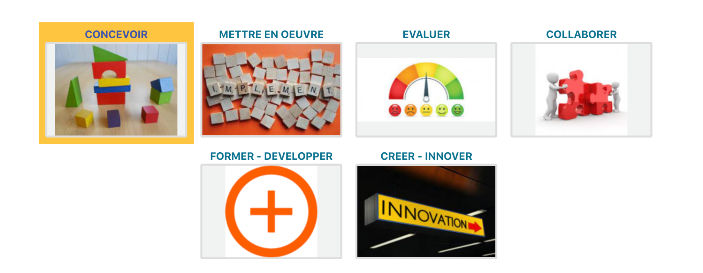Un portfolio de compétences vous permet de documenter votre pratique,à déposer des preuves, à évaluer et être évalués par vos pairs, analyser et réfléchir à votre pratique professionnelle)

Les modules d’acquisition de compétences sont l’occasion d’échanger sur votre pratique, traîter des difficultés et valoriser vos réussites (à titre d’exemple ICI).

Vos tuteurs référents sont vos interlocuteurs privilégiés (cf. liste), ne restez pas isolés. Ils interviennent également dans le module de gestion de l’hétérogénéité (18H).

Un portfolio (sur M@gistère)

Ce dernier est hébergé sur M@gistère (lien disponible à la rentrée). Il doit être alimenté par des preuves (4 au total)

- à déposer au plus tard le 30 mai 2026

- des phases d’évaluations par les pairs sont déclenchés par les examinateur du portfolio

L’engagement dans la formation et dans le portfolio permettront d’établir un avis de l’Inspé (Cf règles d’évaluation et de titularisation des stagiaires).

Cet avis peut s’avérer favorable même si un ou plusieurs domaines demeurent non-acquis.

Le processus d’évaluation prend appui sur ces étapes :

1/ Soumettre une preuve
2/ Participer à la phase d’évaluation entre les pairs;
3/ Appréciation de la preuve (peu pertinent/ plutôt pertinent/ très pertinent);
4/ Envoi de pistes de progression pour l’année suivante.

Un domaine est définitivement acquis ou non acquis pendant le jury du diplôme. Cette évaluation tient compte de votre pratique professionnelle sur le terrain.

L’avis du directeur de l’INSPE prend appui sur le DIU, votre assiduité et votre implication.

Accès au portfolio de compétences

Il est hébergé sur la plateforme M@gistère (lien disponible à la rentrée). La clef d’inscription, ci dessous, vous rattachera à un groupe (vous en serez informé dès la rentrée universitaire) :

Vous devrez vous authentifier en utilisant le guichet du rectorat de Nice puis rejoindre votre groupe en entrant l’une des clefs d’inscription suivantes, en veillant à utiliser celle de votre groupe de base (disponible à la rentrée)

Les campagnes de validation des domaines

Vous aurez à proposer quatre preuves, à vous auto évaluer et évaluer d’autres personnes (évaluation par les pairs).

Si vous obtenez un domaine, vous avez acquis un niveau de maîtrise suffisant dans ce dernier. Les commentaires doivent vous permettre d’envisager comment continuer à progresser dans le dit domaine. Les cours sont des modules d’acquisition de compétences dans les différents domaines.

NB : Vous pouvez déposer les preuves à votre rythme en fonction de votre confiance et progression.

Organigramme du DIU

Bureau du DIU
Directeur adjoint en charge de la formation et responsable du DIU | Laurent HEISER  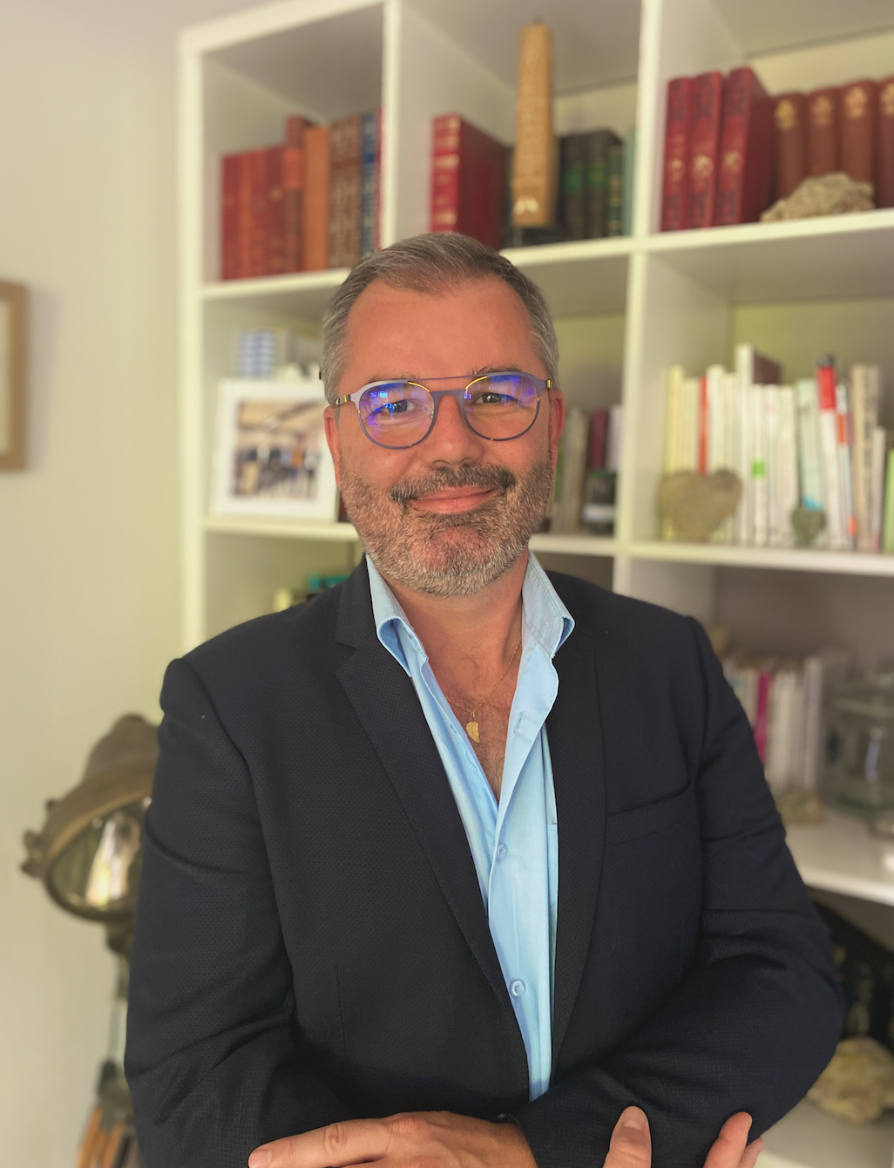 | Maître de conférences, LINE, Université Côte d’Azur, France. | laurent.heiser@univ-cotedazur.fr  Twitter : @lochrish
Chargée de scolarité - Coordinatrice 1er degré  et Secrétaire pédagogique du DIU | Céline BALAGUER  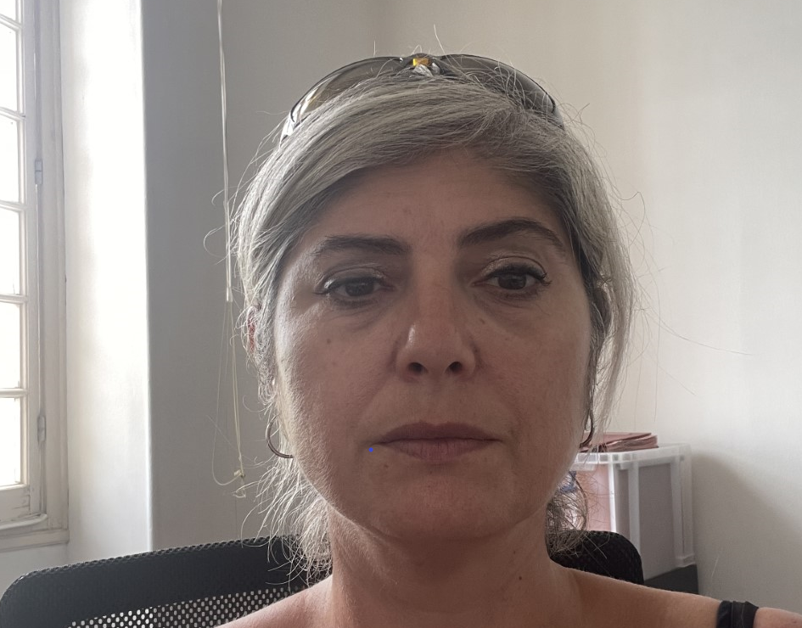 |  | celine.balaguer@univ-cotedazur.fr
Equipe des Tuteurs/tutrices référent.e.s
DIU G1 VB Var (La Seyne) | Alain DEMARCO  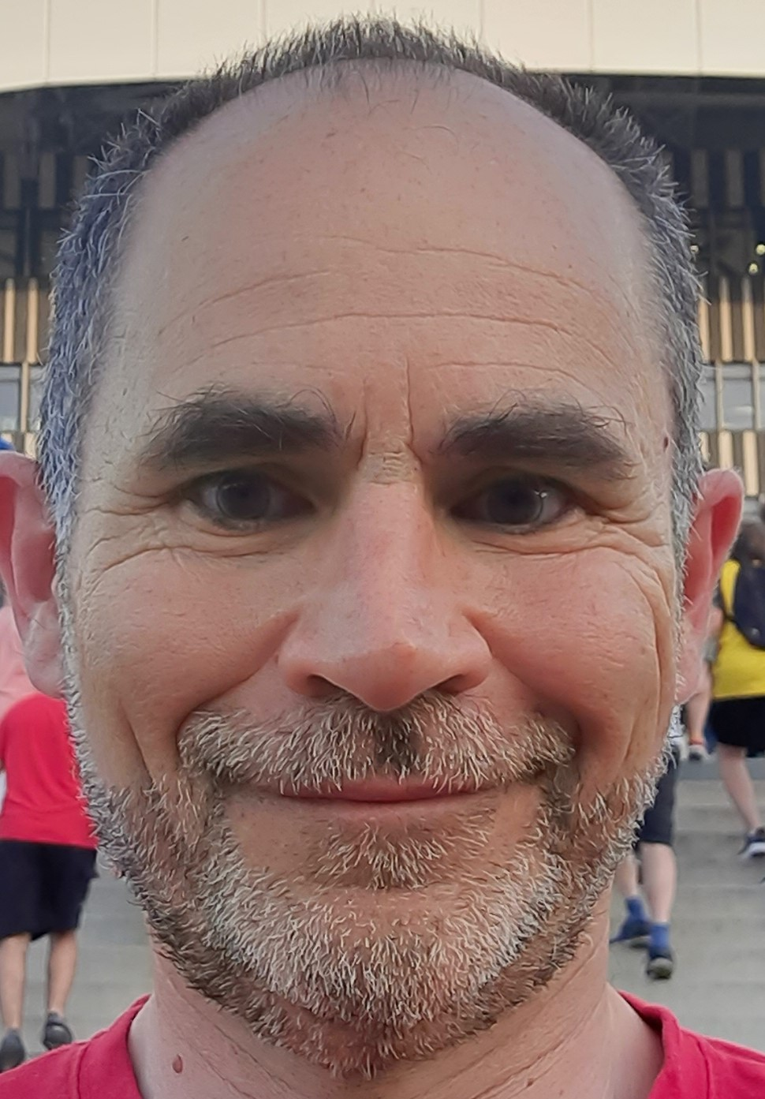 | Professeur certifié de lettres modernes | alain.demarco@univ-cotedazur.fr
DIU G2 VB Nice | Robert MONER  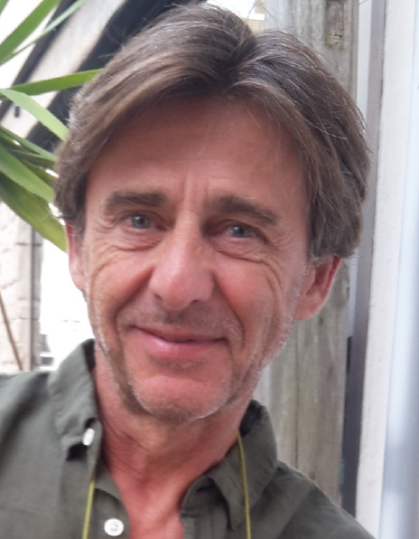 | Professeur agrégé d’EPS, formateur EPS à l’Inspé de Nice. Impliqué dans les formations transversales et l’accompagnement des stages de préparation à l’entrée dans le métier d’enseignant. | robert.moner@univ-cotedazur.fr
DIU G3 VB Nice  Référent.e.s des domaines CONCEVOIR et CREER-INNOVER | Hélène LABBE  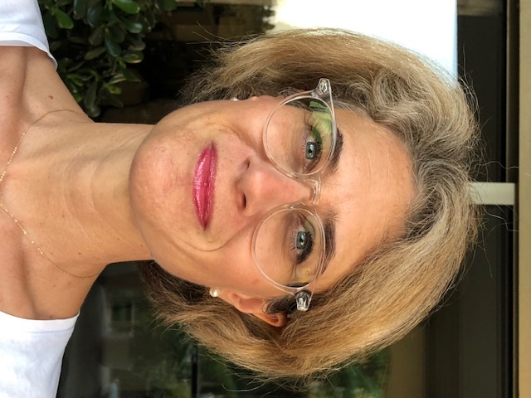 | Enseignante agrégée de Lettres Modernes. Formatrice à l’INSPE de Nice dans le master MEEF 1D et le MEEF 2D Lettres | helene.labbe@univ-cotedazur.fr
DIU G4 VA Var (La Seyne)  Référent.e.s du domaine FORMER-DEVELOPPER | Marianne PEYROTTE  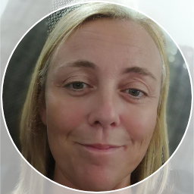 | Professeur agrégé d’EPS. Doctorante sur le thème de l’empathie et des enseignants au Centre de recherche en éducation de Nantes. Formée dans les techniques susceptibles d’améliorer le climat scolaire et le bien-être : communication non violente, médiation, méditation et gestion du stress, coopération. | marianne.peyrotte@univ-cotedazur.fr
DIU G5 VB Nice | Nicole FAURE | Enseignante certifiée en SVT, Coordinatrice pédagogique 06. Responsable pédagogique à Stephen Liegeard.  Docteure en physiologie animale spécialité Neurosciences.  Avant d’enseigner, directrice d’études pharmacocinétiques dans l’industrie pharmaceutique.  Collabore à la mise en place du plan national de formation en Sciences dans le 1er degré. | nicole.faure@univ-cotedazur.fr
DIU G6 VA Nice | Stéphane VIAL |  | stephane.vial@univ-cotedazur.fr
G7 VB VAR (Dra) | Cécile UCELLI  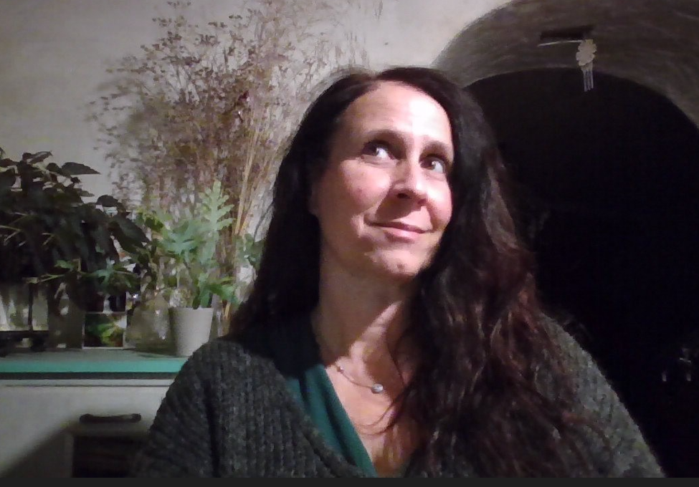 | Anciennement Psychologue Education Nationale, Coordinatrice pédagogique des centres Inspé du Var.Responsable académique de la formation professionnelle spécialisée Cappei (Certificat d’Aptitude Professionnelle au Pratiques de l'Éducation Inclusive). | cecile.ucelli@univ-cotedazur.fr
G7 VA VAR (Dra) | Cécile UCELLI | Anciennement Psychologue Education Nationale, Coordinatrice pédagogique des centres Inspé du Var.Responsable académique de la formation professionnelle spécialisée Cappei (Certificat d’Aptitude Professionnelle au Pratiques de l'Éducation Inclusive). | cecile.ucelli@univ-cotedazur.fr
DIU 2D G1 Humanités Var | Severine COGNIGNI  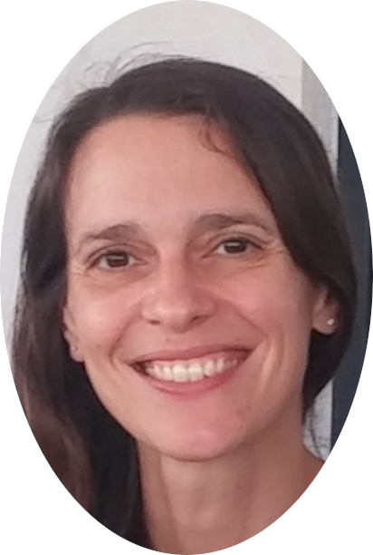 | Professeure agrégée d’Arts plastiques, exerçant à mi-temps dans le second degré et à mi-temps à l’INSPE.  DEA d’esthétique et sciences de l’art. | severine.cognigni@univ-cotedazur.fr
DIU 2D G2 Humanités Nice | Emma BRILLARD  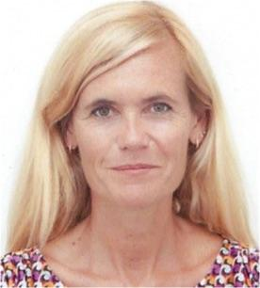 | Professeure d’anglais (PRCE) et formatrice à l’INSPE. Formation initiale et continue des enseignants du 1er et 2nd degré en LV et didactique des langues vivantes. | emma.BRILLARD@univ-cotedazur.fr
DIU 2D G3 Humanités Nice | Marie France CLERC  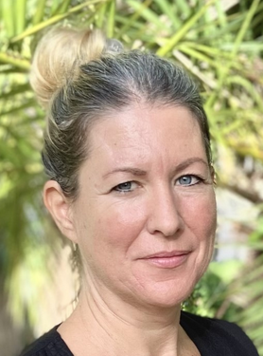 | Anciennement avocate, certifiée en Lettres Modernes. Formée aux techniques de l’art oratoire, aux pratiques théâtrales, aux techniques de médiation et à l’utilisation du numérique au service de la créativité et des apprentissages collaboratifs. | marie-france.clerc@univ-cotedazur.fr
DIU 2D G4 Sciences Var | Yves VACCARI | Professeur de Sciences de la Vie et de la Terre.  Formateur Inspé pour ce qui concerne les Sciences Expérimentales et la Technologiel, ainsi que pour ce qui concerne les compétences pédagogiques.  J’interviens pour le primaire et pour le secondaire. | yves.vaccari@univ-cotedazur.fr
DIU 2D G5 Sciences Nice  Référente tutorat | Nicole FAURE | Enseignante certifiée en SVT, Coordinatrice pédagogique 06. Responsable pédagogique à Stephen Liegeard.  Docteure en physiologie animale spécialité Neurosciences.  Avant d’enseigner, directrice d’études pharmacocinétiques dans l’industrie pharmaceutique.  Collabore à la mise en place du plan national de formation en Sciences dans le 1er degré | nicole.faure@univ-cotedazur.fr
DIU 2D G6 Sciences Nice | Alain PATRITI |  | alain.patriti@univ-cotedazur.fr
DIU 2D G7 SES/EcoGes/HG | Grégoire KRACHT  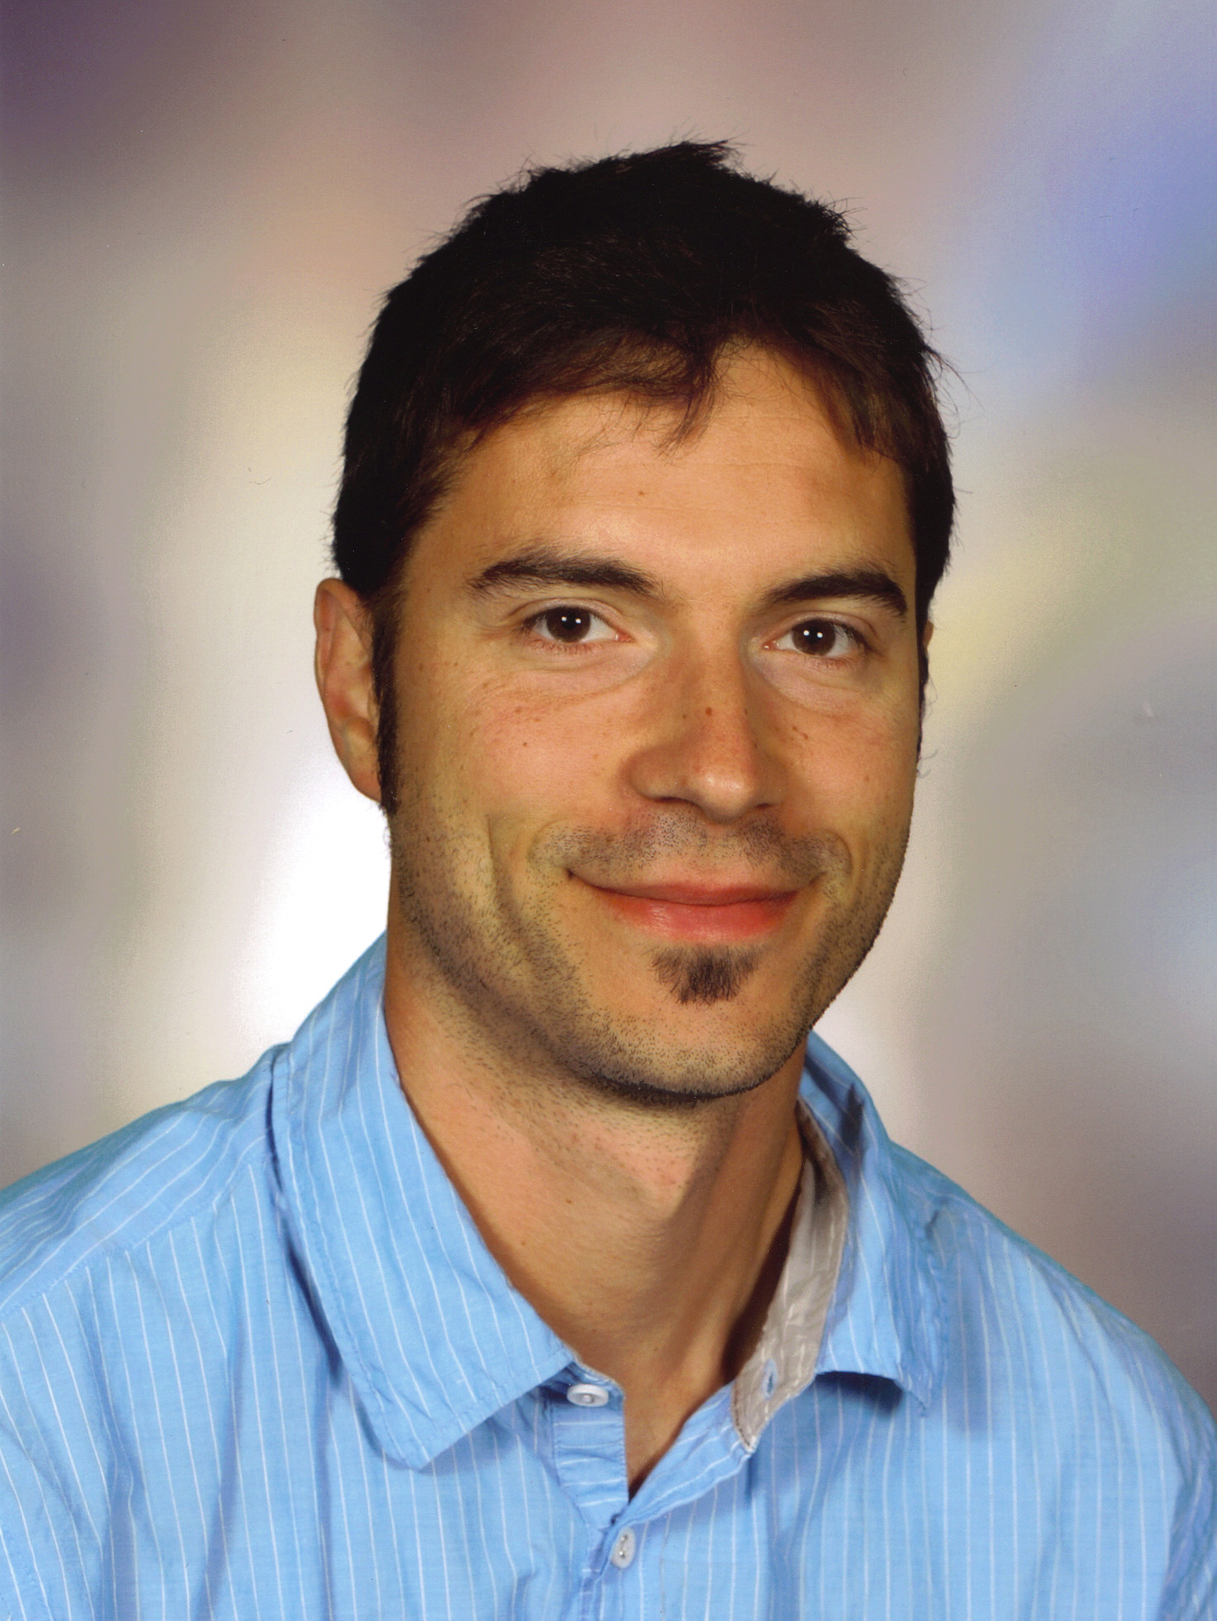 | Professeur agrégé de sciences économiques et sociales. Formateur à l’INSPE de Nice. | Gregoire.KRACHT@univ-cotedazur.fr
DIU 2D G8 CPE/EPS/Philo  Référente des domaines  METTRE EN OEUVRE et EVALUER | Cécile UCELLI | Anciennement Psychologue Education Nationale, Coordinatrice pédagogique des centres Inspé du Var.Responsable académique de la formation professionnelle spécialisée Cappei (Certificat d’Aptitude Professionnelle au Pratiques de l'Éducation Inclusive). | cecile.ucelli@univ-cotedazur.fr
Equipe des examinateurs
CONCEVOIR | Nicole FAURE |  | Accès à la campagne de validation du domaine ICI
METTRE EN OEUVRE | Didier MOUREN |  | Accès à la campagne de validation du domaine ICI
EVALUER | Cécile UCELLI |  | Accès à la campagne de validation du domaine ICI
COLLABORER | Laurent HEISER |  | Accès à la campagne de validation du domaine ICI
SE FORMER-SE DEVELOPPER | Marianne PEYROTTE |  | Accès à la campagne de validation du domaine ICI
CREER-INNOVER | Didier MOUREN |  | Accès à la campagne de validation du domaine ICI

Retrouvez le memento de votre portfolio ci-dessous :

https://create.piktochart.com/output/f1dc22318f69-diu

Grands principes de l’organisation pédagogique
Le DIU propose un « noyau » de cours magistraux “CM” (contenus scientifiques universitaires) mais il privilégie systématiquement les travaux pratiques “TP” en effectif restreint (au maximum 22 professeurs stagiaires).
Dans la maquette, il y a 52h CM et 182h TP.

30% de la formation concerne la didactique disciplinaire et la pédagogie. Cf.annexe

L’approche tient compte de l’accompagnement effectué par le rectorat et s’inscrit dans la continuité avec le dispositif de formation des néo-titulaires (en T1-T2-T3) en lien avec l'École Académique de la Formation Continue.

Le DIU vise un processus de pédagogie active et engageant (Ceci, 2016). Il vise à augmenter votre participation, vos interactions, à développer votre motivation et à donner du sens à votre formation.

Evaluation diagnostique

En début d’année, accédez à votre évaluation diagnostique :

ICI

Maquette de formation
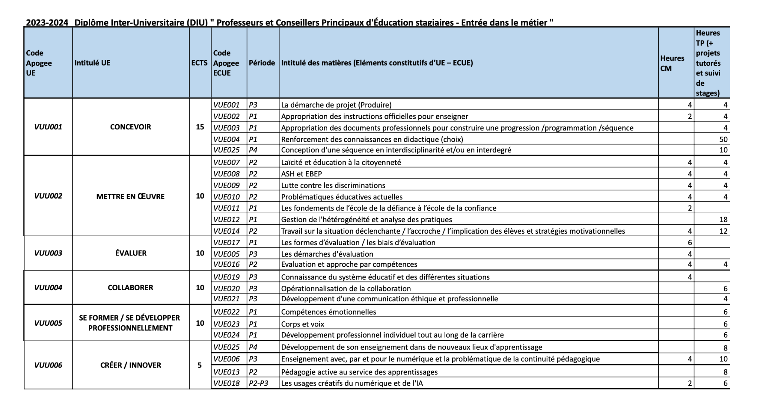
Organisation du diplôme Inter Universitaire en domaines de compétences

Retrouvez la maquette ICI (accès M@gistère dès la rentrée)

Référentiel pédagogique (approche APC)  ICI  (les modules vont cibler une ou plusieurs compétences de votre référentiel) | Objectifs du module d’acquisition des compétences
P1/B1: Appro des IO pour enseigner  2HCM 4HTP | Proposé en début d’année, ce module proposera soit des études de cas, soit des cas d’usage, en fonction du niveau des stagiaires. Il doit permettre d’atteindre le niveau suffisant dans la conception de situations d’enseignement-apprentissage.
P1/B1: Appro des docs pro pour construire progression/programm/ séquence  4HTP | Proposé en début d’année, ce module proposera soit des études de cas, soit des cas d’usage, en fonction du niveau des stagiaires. Il doit permettre d’atteindre le niveau suffisant dans la conception de situations d’enseignement-apprentissage.
P1/B1 : Renforcement en didactique  50HTP  En présentiel en P1/P2 dans le 1D, puis au choix à partir de P3 dans le 1D. Pour le 2D, la plupart des interventions sont proposées à distance (sauf certaines disciplines) | A partir de quelques situations emblématiques, vous développerez des compétences de réflexion et de compréhension outillées par une approche didactique spécifique. Vous pourrez apprendre à observer, décrire et comprendre ce qui se passe dans votre classe et à améliorer la mise en œuvre d’un enseignement.  MATHS : Apporter vos préparations, vos questions, vos suggestions…pour aborder la didactique des mathématiques, découvrir des activités, du matériel et réfléchir à votre organisation pédagogique.
P1/B2 : L'école (défiance/confiance)  2HCM | Ce module vise à élucider l’objectif que se fixe l’institution scolaire de faire advenir « l’école de la confiance ». Il s’agit notamment de comprendre en quoi la « confiance » est un élément essentiel de l’autorité éducative. Ne seront pas éludées les difficultés qu’implique l’exercice de cette autorité dans le contexte de notre société qui a pu être décrite par certains chercheurs comme une « société de défiance ». Les liens de ces notions avec la notion de « bienveillance » seront également abordés.  Bibliographie indicative :  - Marie Beretti, L’autorité par la confiance : un modèle de relation éducative, Réseau Canopé, 2021.  - Bruno Robbes, L’autorité éducative dans la classe : douze situations pour apprendre à l’exercer, ESF sciences humaines, 2020.
P1/B3 : formes / biais évaluation
6HCM
P1/B5 : Compétences émotionnelles  6HTP | Nous allons partir de vos premières sensations, pensées, émotions lors des situations en classe et après la classe.  Nous allons bâtir ensemble une trousse de secours avec deux approches (coping d’approche centré sur le problème ou sur les émotions).  Vous allez expérimenter des situations outillées autour de vos sensations, émotions et besoins.  Vous allez aussi expérimenter des outils pour aider vos élèves à gérer leur stress (face à l’évaluation, mais pas que!).  Vous présenterez la preuve de votre trajet professionnel en réalisant un exposé ou une trace écrite autour de la gestion du stress pour vos élèves et/ou pour vous-même.
P1/B5 : Corps et Voix  6HTP | OBJ : Communiquer (Corps et Voix)  - Trouver, placer, utiliser, préserver sa voix professionnelle  -Utiliser sa voix, sa gestuelle, sa posture à des fins de communication  Moyens : ateliers d'expériences, jeux de rôles...  Documents : sur la voix un document relatant les exercices proposés sera déposé sur la plateforme.
P1/B2 : Gestion de l'hétérogénéité et analyse des pratiques  (coloration discip)  18HTP | Nous allons partir de vos traces concernant les moments désagréables vécus en classe à partir d’un canevas.  Nous allons bâtir ensemble une trousse de secours coopérative avec des outils de gestion de classe.  Vous allez expérimenter des jeux de rôle sur la base du théâtre forum.  Vous présenterez la preuve de votre trajet professionnel en réalisant l’exposé et l’analyse (écrite et/ou filmée) de la mise en place d’un outil de gestion de classe.
P1/B5 : Développement prof individuel tout au long de la carrière  6H TP (séminaire culture de recherche) | Proposition d’une approche via les des pratiques de veille professionnelles, démarches - outils- besoins-validation des sources. Contribuer à renforcer l’expertise professionnelle des néo-titulaires: connaissance, sélection et maîtrise des outils adaptés à toutes les étapes du cycle de la veille.  Lien avec la journée de recherche 2025.Possibilité que les stagiaires fassent une présentation en plénière ou animent un atelier.
P2/B2 : Laïcité et citoyenneté  4HCM  4HTP | Une brève ouverture européenne sur la laïcité.  Étude de quelques textes portant sur la laïcité à l’école.  Réflexion sur des situations susceptibles d’être rencontrées dans le cadre du métier.
P2/B2 : ASH/ EBEP  4HCM  4HTP | Approche historique et institutionnelle de l’accompagnement en situation de handicap.  Être capable d’observer un élève en difficulté en classe (élaboration de grilles d’observation) et adapter son enseignement aux élèves à besoins éducatifs particuliers (recherche d’adaptations spécifiques).
P2/B2 : Lutte vs. discriminations  4HCM  4HTP | Un module de sensibilisation à la lutte contre toutes les formes de discrimination éducative.
P2/B2 : Prblém éduc actuelles  4HCM  4HTP | Une partie de ce module complète les interventions de la cellule de lutte contre le harcèlement (nouveauté 2024-2025)
P2/B2 : situation /implication  (coloration discip)  4HCM  12HTP  Equipe projet Lettres (Var) /Maths (Nice) | Analyser et s’approprier des situations dites robustes en français ou en mathématiques.
P2 /B2 : approche par compétences  4HCM  4HTP | Module évaluation. Doit permettre d’atteindre le niveau suffisant pour concevoir et mettre en œuvre une évaluation tenant compte de l’APC.
P2 (P3)/B6 : Les usages créatifs de l’IA  2HCM  6HTP | Ce module est une des trois briques du cours Pour une intégration durable du numérique en éducation. Il visera plus spécifiquement à aborder développer une ingénierie des usages créatifs de l’IA en classe.
P2/B6: Péda active au service des apprentissages  8HTP | Ce module est une des trois briques du cours Pour une intégration durable du numérique en éducation. Il visera plus spécifiquement à aborder développer votre capacité à développer une pédagogie active qui tient compte de tous les niveaux de prudence numériques.
P3/B1: Notion de projet  (coloration discip)  4HCM | Apports théoriques relatif à l’interdisciplinarité
P3/B1: Démarche de projet  (coloration discip)  4HTP  Concevoir :  C1 : Concevoir un projet éducatif et culturel  Mettre en œuvre :  C5 : Mettre en œuvre des pédagogies variées (actives, projets, orientées apprenants…)  Créer-innover :  C4. Innover en matière de méthodes de travail (travail par projet, etc.) | Déroulement  1er temps = apport théorique relatif à l’interdisciplinarité et proposition d’exemples pour les 3 cycles  2ème temps : échanges à partir des exemples  Conception d’un projet pour sa classe (si possible en collaboration avec un collègue ayant le même niveau d’enseignement) susceptible de servir de “trace”.
P3/B1 : Développement de son enseignement dans de nouveaux lieux d’apprentissage  (CCNum)  8HTP | Ce module est une des trois briques du cours Pour une intégration durable du numérique en éducation. Il visera plus spécifiquement à aborder la notion de flexibilité des apprentissages et à en tirer profit pour développer votre leadership dans un établissement scolaire.
P3/B6 Enseignement du et par le numérique et la problématique de la continuité pédagogique | Ce module vous accompagne dans la certification PIX EDU.
P3/B2 : les démarches d’évaluation  4HCM | Apports théoriques en évaluation.
P3/B4 : CSE et des situations  4HCM | Animé par la cellule de lutte contre le harcèlement, ce module vise une prévention massive contre le harcèlement à l’école.
P3/B4: Collaboration  6HTP | Préparation au travail réel.
P3/B4: Communiquer (éthique / professionnelle)  4HTP | Adopter une posture éthique et responsable dans les situations telles que la communication avec d’autres acteurs de la communauté éducative, adopter une approche systémique dans la communication.
P4/B1 :Conception d’une séquence en interdisciplinarité et/ou en inter degré  10HTP  Dispositif au choix | Module à choix en fonction des propositions thématiques de chaque enseignant (EAC, enseignement explicite, BD, littératie, EBEP, développement durable, fresque, IA en éducation…).

Emploi du temps de la formation

ADE
Votre emploi du temps est accessible via le serveur ADE.

N’oubliez pas de répondre aux sondages

Le bureau du DIU et vos tuteurs-référents prendront régulièrement en contact avec vous afin de vous rappeler les grandes étapes du plan de formation:

- présentation des cours et leur lien avec le.s bloc.s de compétences;
- rappel des objectifs à atteindre au regard du bloc (dépôt de preuves, accompagnement de la réflexivité, cadrage pour connaître les attendus, etc.);
- cadrage des preuves ;
etc.

Accédez à l’EDT du DIU ICI
- Aller dans planning par campus
- Choisir INSPE
- Identifier son groupe dans le planning des groupes du DIU

Equipe pédagogique*
*mise à jour le 18/09
Prénom Nom | Photo | Biographie courte | Contact | Modules et/ou autres missions dans le DIU
ALBRECHT Florence |  | Professeure agrégée de philosophie, formatrice à l’Inspé. Enseignement en Licence de Philosophie, formation initiale des enseignants des premier et second degrés dans les domaines transversaux. | florence.albrecht@univ-cotedazur.fr | Laïcité et éducation à la citoyenneté
APLINCOURT Philippe |  | Professeur agrégé en sciences physiques | philippe.aplincourt@univ-cotedazur.fr | Renforcement des connaissances en didactique (sciences)
AROUI Said | 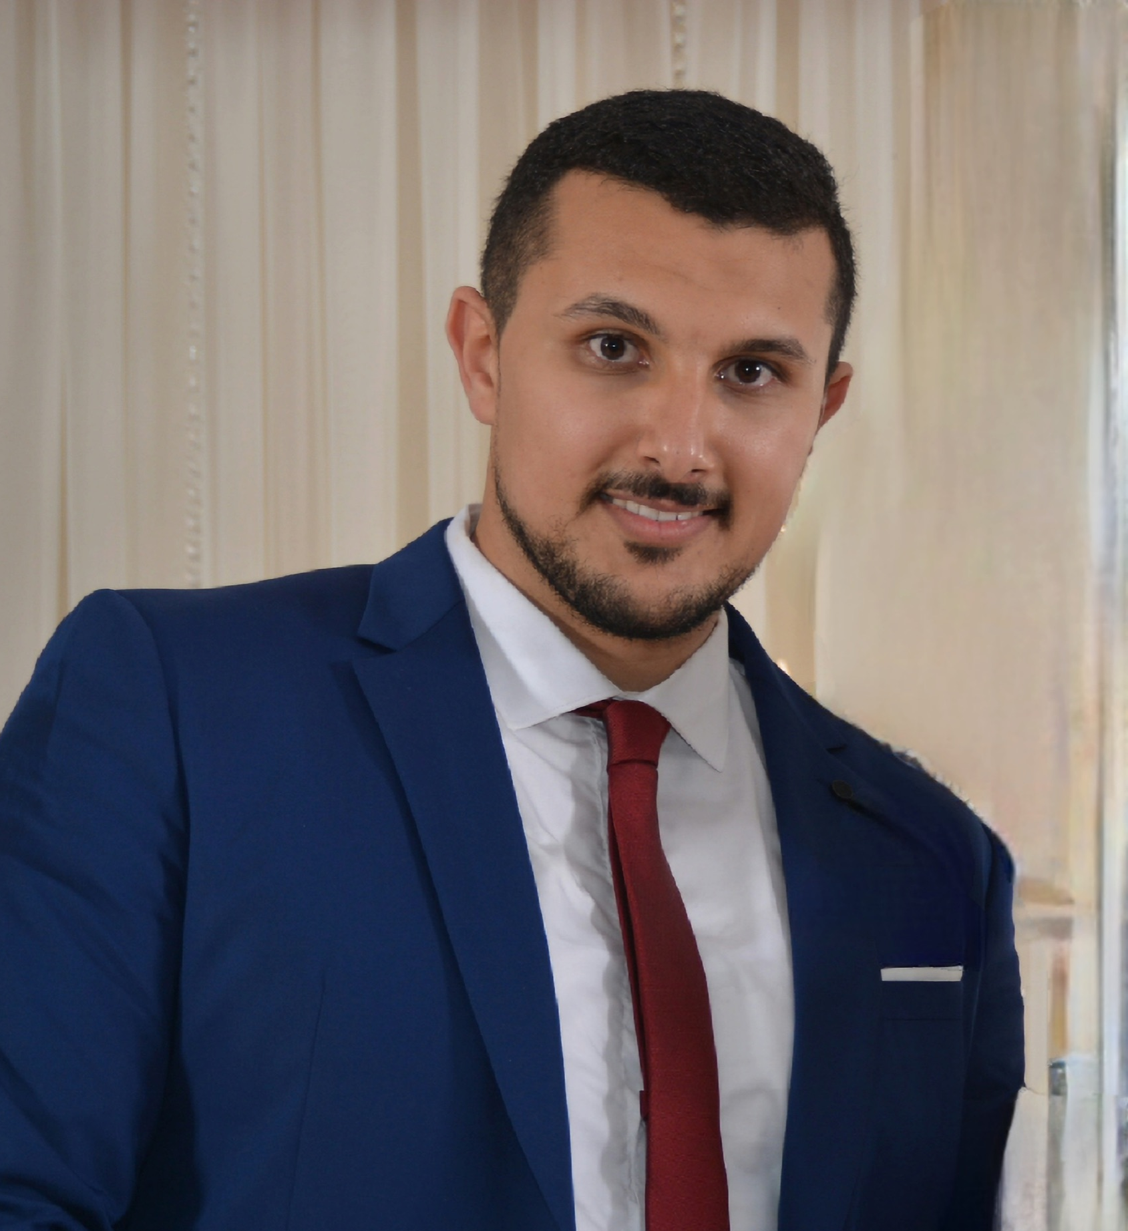 | Enseignant d’EPS (éducation physique et sportive) depuis 2013 et sportif de haut niveau (Handball) en parallèle. J’ai travaillé durant mon doctorat sur l’analyse des pratiques évaluatives des inspecteurs pédagogiques et le rapprochement de ces pratiques dans une dimension internationale. J’étais parallèlement doctorant vacataire à l’INSPE. Recruté comme ATER (attaché temporaire d’enseignement et de recherche) à l’INSPE de Toulouse Occitanie-Pyrénées en 2021, je suis intervenu devant un public de Master MEEF sur les différentes mentions | Said.AROUI@univ-cotedazur.fr | Appropriation des document professionnels pour construire une progression, programmation, séquence
BARBACHOUX Cécile | 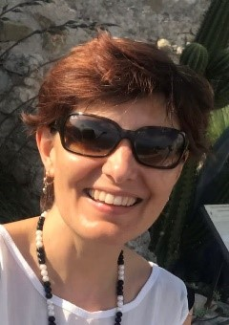 | Docteure ès physique théorique de l'Ecole Normale, agrégée physique-chimie; Chercheure associée à l'Observatoire de Paris  Domaines d'enseignement: physique-chimie, technologie, numérique, sciences de l'ingénieur et mathématiques | cecile.barbachoux@univ-cotedazur.fr | Pédagogie active au service des apprentissages (sciences_2D)
BALAGUER Céline |  | Gestionnaire de scolarité. Coordinatrice 1er degré et Secrétaire pédagogique du DIU. Formatrice dans le module communiquer de manière éthique et responsable. | celine.balaguer@univ-cotedazur.fr | Communication d’une manière éthique et responsable
BRACCO Christian | 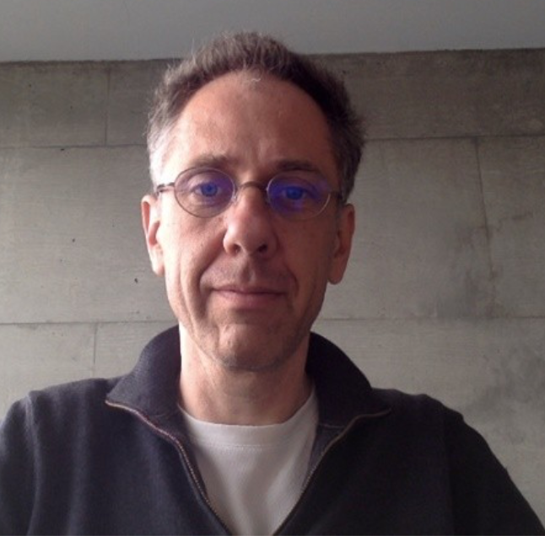 | Historien des sciences, maître de conférences, agrégé de sciences physiques. | christian.bracco@univ-cotedazur.fr | Renforcement des connaissances en didactique (sciences)
BRILLARD Emma |  | Professeure d’anglais (PRCE) et formatrice à l’INSPE. Formation initiale et continue des enseignants du 1er et 2nd degré en LV et didactique des LV. | emma.BRILLARD@univ-cotedazur.fr | Renforcement des connaissances en didactique (LVE)  Evaluation et Approche par compétences (LVE_2D))
CAPARROS Nicole | 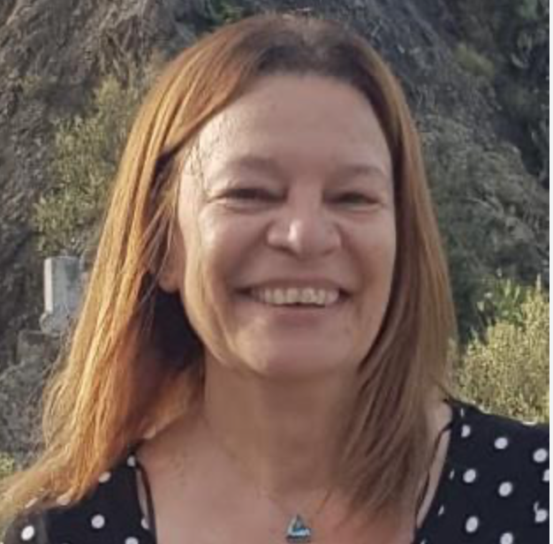 | Maîtresse de conférences HDR, section 70. Spécialiste des éducation transversales, reproblématisation des situations d’enseignement. | nicole.caparros@univ-cotedaur.fr | Evaluation et approche par compétences  Travail sur la situation déclenchante/l'accroche/l'implication des élèves et stratégies motivationnelles (autonomie, plan de travail …)  La démarche de projet : notion et mise en œuvre
CHARIF Smail | 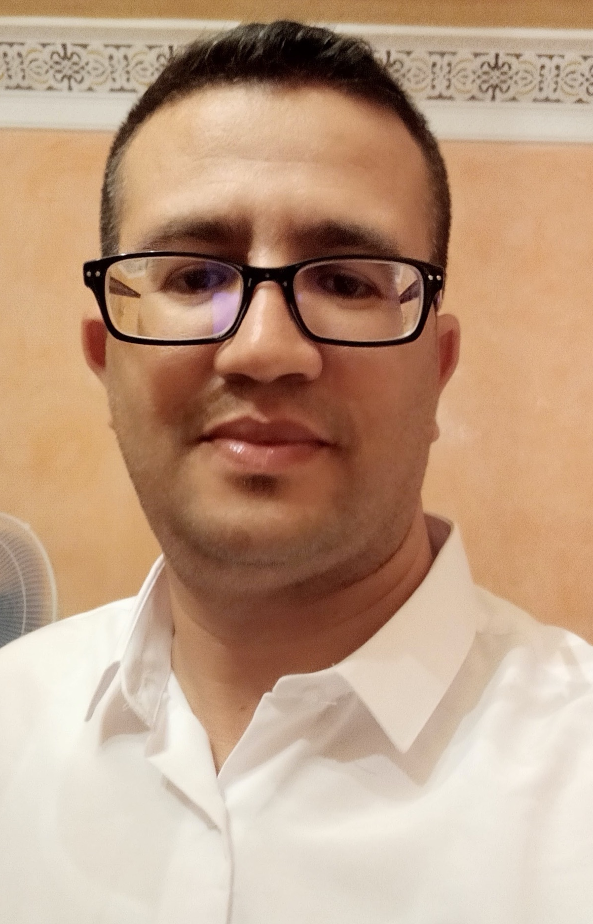 | ATER en section 70 (sciences de l’éducation et de la formation), laboratoire LINE, Université Côte d'Azur, France | Smail.CHARIF@univ-cotedazur.fr | Appropriation des documents professionnels pour construire une progression /programmation /séquence  Conception d'une séquence en interdisciplinarité et/ou en interdegré  Evaluation (démarches/formes/biais) avec M. BRUNEL Yann
CLERC Marie-France |  | Anciennement avocate, certifiée en Lettres Modernes. Formée aux techniques de l’art oratoire, aux pratiques théâtrales, aux techniques de médiation et à l’utilisation du numérique au service de la créativité et des apprentissages collaboratifs. | marie-france.clerc@univ-cotedazur.fr | Corps et voix  Travail sur la situation déclenchante / l’accroche / l’implication des élèves et stratégies motivationnelles
COGNIGNI Séverine |  | Professeure agrégée d’Arts plastiques, exerçant à mi-temps dans le second degré et à mi-temps à l’INSPE.  DEA d’esthétique et sciences de l’art. | severine.cognigni@univ-cotedazur.fr | Travail sur la situation déclenchante / l’accroche / l’implication des élèves et stratégies motivationnelles
COSTE Jimmy |  | ATER, section 70. Doctorant en Sciences de l’éducation sur l’enseignement de la littératie numérique dans une perspective civique.  Professeur des écoles en disponibilité. | jimmycoste@gmail.com | Développement professionnel individuel tout au long de la carrière par la recherche
DEMARCO Alain |  | Professeur certifié lettres modernes | alain.demarco@univ-cotedazur.fr | Travail sur la situation déclenchante / l’accroche / l’implication des élèves et stratégies motivationnelles  Renforcement des connaissances en didactique (Lettres_2D)
DESSARD Elsa | 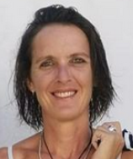 | Professeure des écoles, formatrice et maintenant conseillère pédagogique en langues vivantes dans le Var |  | Pédagogie active au service des apprentissages (LVE_1D)
FALLER Christine | 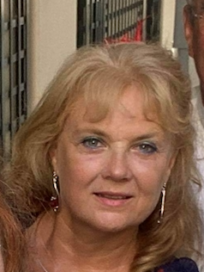 | Professeure agrégée et docteure en histoire, qualifiée en sciences de l’éducation (70ème section).  Chercheure associée au laboratoire innovation et numérique pour l’éducation de NICE (LINE) | christine.faller@univ-cotedazur.fr | Appropriation des instructions officielles pour enseigner.  Renforcement des connaissances en didactique (choix).  Problématiques éducatives actuelles.  Gestion de l'hétérogénéité et analyse des pratiques.  Appropriation des documents professionnels pour construire une progression /programmation /séquence.
FAURE Nicole | 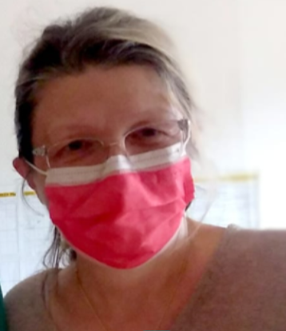 | Enseignante certifiée en SVT, Coordinatrice pédagogique 06. Responsable pédagogique à Stephen Liegeard.  Avant d’enseigner,, directrice d’études pharmacocinétiques dans l’industrie pharmaceutique.  Collabore à la mise en place du plan national de formation en Sciences dans le 1er degré. | nicole.faure@univ-cotedazur.fr | Renforcement des connaissances en didactique (SVT).
HANAFI Rania | 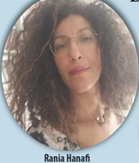 | MCF en Sc. de l’éducation - Inspé - Université Côte d’Azur et chercheure à l’URMIS.  Responsable pédagogique du Master Encadrement éducatif (CPE) et du DU Droit, Laïcité, Religions et Société - INSPE  Ses travaux portent actuellement sur les politiques scolaires et le pluralisme religieux en contexte interculturel dans l’espace francophone en Europe et en Afrique de l’Ouest. Elle a organisé le XVIIIème congrès international de l’ARIC 2021 à UCA au format hybride https://pod.univ-cotedazur.fr/video/14279-xviiieme-congres-international-de-laric-resume-en-image/ | rania.hanafi@univ-cotedazur.fr | Laïcité et éducation à la citoyenneté
HEISER Laurent |  | Maître de conférences en sciences de l’éducation et de la formation. Il pilote actuellement la création d'un laboratoire ouvert qui associe des enseignants, en début de carrière, à la conception, la mise en œuvre et l'analyse de situations d'enseignement et d'apprentissage qui reposent sur l’expérience de vie numérique. | Contacts : laurent.heiser@univ-cotedazur.fr  Twitter : @lochrish | Enseignement avec, par et pour le numérique et la problématique de la continuité pédagogique  Usages créatifs de l’IA  Développement de son enseignement dans de nouveaux lieux d'apprentissage
HUILLARD Guillaume |  | Professeur agrégé de sciences physiques | guillaume.huillard@univ-cotedazur.fr | Renforcement des connaissances en didactique (Sciences).
HUMBERT Henri |  | Professeur agrégé d’EPS  Docteur en Sciences du sport (74ème section)  Responsable du Tronc commun 1er degré  Co-directeur du Conseil d’enseignement d’EPS.  Mes travaux portent sur les phénomènes de discriminations genrées et la promotion de l’égalité entre les femmes et les hommes. | henri.humbert@univ-cotedazur.fr | Lutte contre les discriminations  Renforcement des connaissances en didactique (EPS_1D).
KRACHT Grégoire |  | Professeur agrégé de sciences économiques et sociales. Formateur à l’INSPE de Nice. | Gregoire.KRACHT@univ-cotedazur.fr | Renforcement des connaissances en didactique (SES)
JUNCA Stéphane |  | Maître de conférences, mathématiques | stephane.junca@univ-cotedazur.fr | Renforcement des connaissances en didactique (mathématiques_2D)
LABBE Hélène |  | Enseignante agrégée de Lettres Modernes. Formatrice à l’INSPE de Nice dans le master MEEF 1D et le MEEF 2D Lettres. | helene.labbe@univ-cotedazur.fr | Renforcement des connaissances en didactique (Lettres_1D)  Evaluation et Approche par compétences (Lettres_2D)
LE DANTEC Olivier |  | Professeur agrégé de mathématiques, directeur du conseil d’enseignement de mathématiques à l’INSPE | Olivier.LE-DANTEC@univ-cotedazur.fr | Renforcement des connaissances en didactique (matéhmatiques_2D)
MCLURE Pamela | 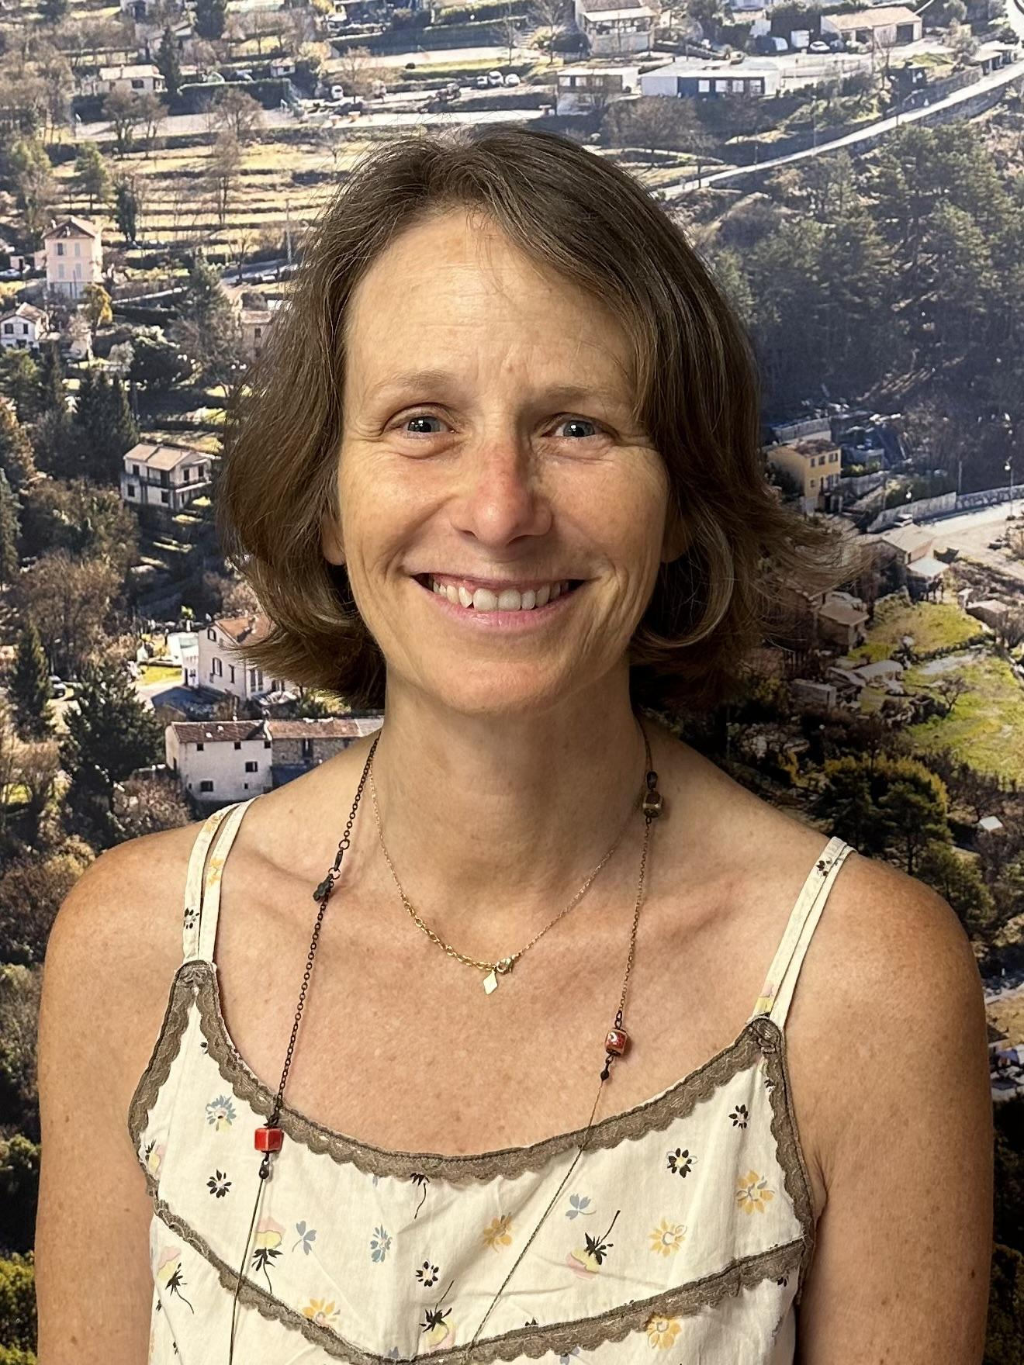 | Professeure agrégée d'anglais dans le secondaire, arrivée dans l'Académie de Nice en 2005 et formatrice académique depuis 2009. Intervenante en didactique et en anglais à l'Inspé. | Pamela.MCCLURE@univ-cotedazur.fr | Renforcement des connaissances en didactique (LVE_1D)
MONER Robert |  | Professeur agrégé d’EPS, formateur EPS à l’Inspé de Nice. Impliqué dans les formations transversales et l’accompagnement des stages de préparation à l’entrée dans le métier d’enseignant.  . | robert.moner@univ-cotedazur.fr | La démarche de projet (Produire)
MOUREN Didier | 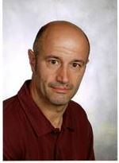 | Professeur-documentaliste, Formateur académique.  Anciennement médiateur réseau Canopé et EAFC académie de Nice. INSPE Nice Culture et Compétences Numériques. | didier.mouren@univ-cotedazur.fr | Enseignement avec, par et pour le numérique et la problématique de la continuité pédagogique  Usages créatifs de l’IA  Développement de son enseignement dans de nouveaux lieux d'apprentissage
NEGRO Isabelle | 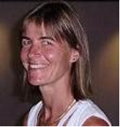 | Enseignant-Chercheur en psychologie du développement. Interventions dans le tronc commun du master MEEF 1D, 2D et le DIU 1D, 2D sur le module « élèves à besoins éducatifs particuliers », participation à la formation et aux jurys CAPPEI. Travaux de recherche dans le domaine de l’apprentissage de l’écrit (production écrite, orthographe, entrée dans l’écrit). | isabelle.negro@univ-cotedazur.fr | ASH et EBEP
OBERLIN Julien | 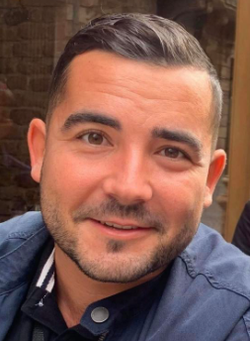 | Professeur d’histoire, géographie et de d’EMC.  Enseignant au collège depuis 8 ans dont 6 en REP+. | julien.oberlin@univ-cotedazur.fr | Renforcement des connaissances en didactique (HG EMC_2D)
ORLANDI Didier |  | Professeur agrégé en sciences physiques | didier.orlandi@univ-cotedazur.fr | Renforcement des connaissances en didactique (sciences)
PATRITI Alain |  | Professeur de mathématiques | alain.patriti@univ-cotedazur.fr | Renforcement des connaissances en didactique (maths_2D)
PEYROTTE Marianne |  | Professeur agrégé d’EPS. Doctorante sur le thème de l’empathie et des enseignants au Centre de recherche en éducation de Nantes. Formée dans les techniques susceptibles d’améliorer le climat scolaire et le bien être: communication non violente, médiation, méditation et gestion du stress, coopération. | marianne.peyrotte@univ-cotedazur.fr | Compétences émotionnelles
POINAT Sébastien |  | Maître de conférences en philosophie. Formation transversale des enseignants 1D et 2D. Recherche dans le domaine de l’épistémologie. | sebastien.poinat@univ-cotedazur.fr | Laïcité et éducation à la citoyenneté
QUILIO Serge |  | Maître de conférences HDR en sciences de l’éducation et de la forlation, directeur du laboratoire LINE. Didactique des mathématiques | serge.quilio@univ-cotedazur.fr | Renforcement des connaissances en didactique (Maths_1D)
RAFALSKA Maryna | 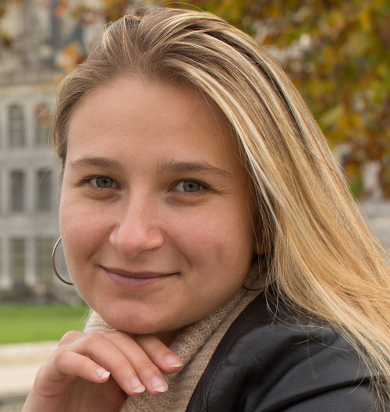 | Maîtresse de conférences, sciences de l’éducation et de la formation. Didactique des mathématiques |  | Renforcement des connaissances en didactique (Maths_1D)
RENOUF Stéphane |  |  |  | Renforcement des connaissances en didactique (NSI_2D)  Pédagogie active au service des apprentissages (NSI_2D)
ROMERO Margarida | 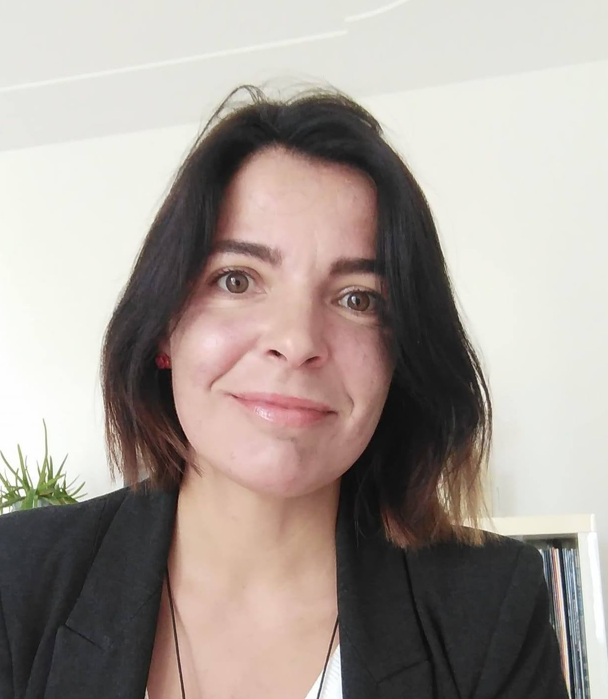 | Professeure des universités en sciences de l’éducation. Elle coordonne le Groupe de Travail #Scol_IA sur les enjeux éducatifs de l’intelligence artificielle en éducation et co-dirige le programme international MSc SmartEdTech. Ses recherches visent l’étude des compétences transversales, notamment en lien avec la pensée informatique et la résolution créative de problèmes. | margarida.romero@univ-cotedazur.fr | Evaluation et approche par compétences (1D)  Usages créatifs de l’IA (1D)  Développement de son enseignement dans de nouveaux lieux d'apprentissage (1D)
SATTI Laurence |  | CPC Formation à la DSDEN 83 |  | Pédagogie active au service des apprentissages (Sciences_1D)
SCHOENHENZ Isabelle | 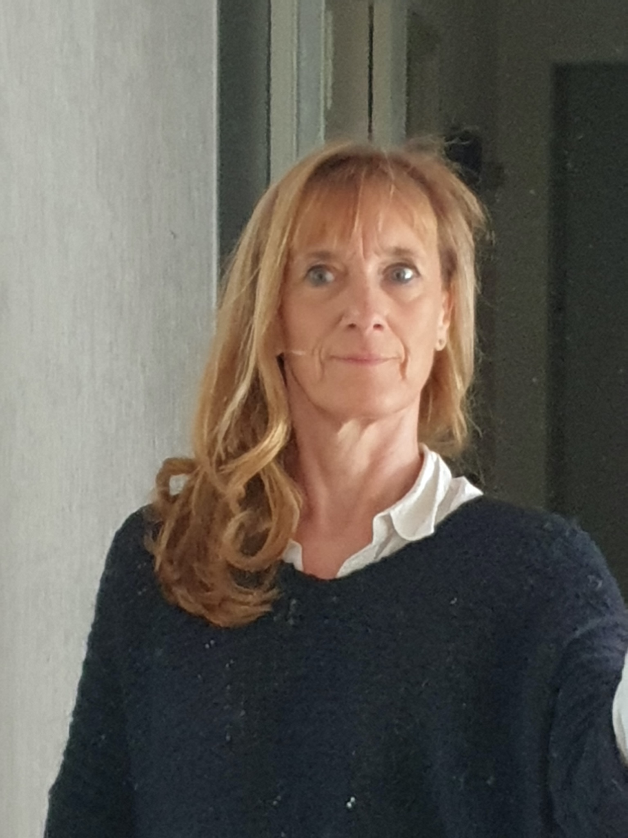 | Formatrice en EPS (PRAG). Son domaine de prédilection est l’enseignement des disciplines physiques artistiques et notamment la danse scolaire.  Chanteuse lyrique, elle s’est spécialisée dans le domaine de la voix professionnelle de l’enseignant. | isabelle.schoenhenz@univ-cotedazur.fr | Corps et voix
STEF Jimmy |  | Docteur en sociologie de l’éducation et postdoctorant à l’Université Côte d’Azur. Ses recherches portent notamment sur l’enseignement supérieur et le phénomène d’internationalisation en Europe et en Asie du Sud-Est. | jimmy.stef@univ-cotedazur.fr | Problématiques éducatives actuelles
TORRALBA Denis |  | Professeur agrégé, docteur en mathématiques, en poste à l'INSPE  participe à la formation initiale 1D et 2D à l’INSPE et  enseigne en licence de mathématiques à l’UniCA.  Responsable du M1 MEEF parcours Mathématiques à l’INSPE | denis.torralba@univ-cotedazur.fr | Renforcement des connaissances en didactique des mathématiques (2D)
UCELLI Cécile |  | Anciennement Psychologue Education Nationale, Coordinatrice pédagogique des centres Inspé du Var , Responsable académique de la formation professionnelle spécialisée Cappei (Certificat d’Aptitude Professionnelle au Pratiques de l'Éducation Inclusive) | cecile.ucelli@univ-cotedazur.fr  Twitter : @UcelliLucile | Appropriation des documents professionnels pour construire une progression /programmation /séquence  Appropriation des instructions officielles pour enseigner  Gestion de l'hétérogénéité et analyse des pratiques
VACCARI Yves |  | Professseur de Sciences de la Vie et de la Terre. Formateur auprès de l’Inspé de l’académie de Nice dans le domaine des Sciences et du Développement Durable | yves.vaccari@univ-cotedazur.fr | Travail sur la situation déclenchante/l'accroche/l'implication des élèves et stratégies motivationnelles (autonomie, plan de travail …)  Renforcement des connaissances en didactique (sciences)
VIAL Stéphane |  | Professeur de lettres, conseil d’enseignement lettres et arts |  | Renforcement des connaissances en didactique (Lettres_1D)  Travail sur la situation déclenchante/l'accroche/l'implication des élèves et stratégies motivationnelles (autonomie, plan de travail …)

Organisation des enseignements

Le plan de formation

Généralités

Le DIU est un plan de formation. Il vise à assurer votre accompagnement à l’entrée dans le métier par le biais d’un programme de formation et d’un tutorat mixte (tuteur terrain / tuteur référent universitaire (Cf texte de référence).

Les grands principes

1/ Vous accompagner à développer les outils intellectuels qui permettront d’acquérir un niveau de maîtrise suffisant. L’évaluation est réalisée sur la base de vos traces d’activités (cahier journal, photographies de traces écrites, traces audio/vidéo sous certaines conditions (qui seront précisées dans le cadre des enseignements par la direction du DIU).

2/ vous donner l’accès à des ressources complémentaires (en pré-disponibilité sur Moodle (appelé LMS UCA) afin de développer votre curiosité et vous accompagner dans votre autoformation.

Il ne s’agit pas d’une charge supplémentaire de travail. Ce processus permet de renforcer notre accompagnement et de vous aider à exprimer des besoins (conformément au schéma directeur de la formation continue des personnels).

Pendant : travailler en atelier, enrichir votre préparation (preuves tangibles de l’activité).
Après : pour aller plus loin et enrichir les compétences professionnelles (réflexivité) et gagner en confiance et en assurance

Enseignements du DIU
Cas des professeurs stagiaires bénéficiant de parcours adaptés (Cf Annexe) :
Vous devez obligatoirement signer une charte pédagogique.

En cas de difficultés, cette charte sera utilisée pour servir à renforcer la relation qui vous lie à votre tuteur-référent universitaire. Elle visera donc à permettre d’échanger régulièrement avec lui sur la fixation de vos objectifs et leur réalisation. Elle devra donc être signée par les deux parties et traduira cet engagement réciproque et moral (lire les conditions ci-dessous). Vos objectifs pourront naturellement évoluer tout au long de votre parcours de formation en fonction des relations que vous entretiendrez avec votre tuteur-référent universitaire

A noter : à partir de la rentrée 2023, les formateurs en charge des modules consacrés au numérique pour l’éducation vous accompagneront à valider PIX EDU (qui ne fait pas partie des modalités de contrôle de connaissance du DIU) (pour tout renseignement, merci de contacter : luc.frenois@univ-cotedazur.fr).

Organisation des enseignements par thématique
Environ 60H de votre formation est proposée en co modalité. Cela concerne ces trois modules :

1/ Renforcer ses connaissances en didactique
2/ Développement professionnel tout au long de la carrière par la recherche
3/ Concevoir une séance ou une séquence en interdisciplinarité ou en inter degré

Des inscriptions seront proposées via M@gistère avec une jauge de participants limitée à 22.

Retrouvez le memento complet de l’organisation en consultant cette infographie (ou cf. annexe)

Choix des thématiques en didactique
Les professeurs stagiaires du 1D doivent composer leur propre parcours en didactique (à partir de la période 3) en précisant que ce parcours doit être le plus varié possible. Chaque professeur stagiaire du 1D devra réaliser 25H sur les 50H entre français et mathématiques.

L’inscription dans une thématique vous sera confirmée par le Bureau du DIU. Dès lors, vous ne pourrez plus changer de thématique pendant la période (ou choix) concerné. cf. tableau ci-dessous).

Vous serez informé, via M@gistère, des périodes d’inscription.

Annexe 1

Référentiel de compétences (arrêté du 01.07.2013)

1. Compétences communes à tous les professeurs et personnels d'éducation : Cf
ü Faire partager les valeurs de la République
ü Inscrire son action dans le cadre des principes fondamentaux du système éducatif et dans le cadre réglementaire de l'école
ü Connaître les élèves et les processus d'apprentissage
ü Prendre en compte la diversité des élèves
ü Accompagner les élèves dans leur parcours de formation
ü Agir en éducateur responsable et selon des principes éthiques
ü Maîtriser la langue française à des fins de communication
ü Utiliser une langue vivante étrangère dans les situations exigées par son métier
ü Intégrer les éléments de la culture numérique nécessaires à l'exercice de son métier
ü Coopérer au sein d'une équipe
ü Contribuer à l'action de la communauté éducative
ü Coopérer avec les parents d'élèves
ü Coopérer avec les partenaires de l'école
ü S'engager dans une démarche individuelle et collective de développement professionnel.
2. Compétences communes à tous les professeurs :
P 1. Maîtriser les savoirs disciplinaires et leur didactique
P 2. Maîtriser la langue française dans le cadre de son enseignement
P 3. Construire, mettre en œuvre et animer des situations d'enseignement et d'apprentissage prenant en compte la diversité des élèves
P 4. Organiser et assurer un mode de fonctionnement du groupe favorisant l'apprentissage et la socialisation des élèves
P 5. Évaluer les progrès et les acquisitions des élèves.
3. Compétences spécifiques aux professeurs documentalistes :
D 1. Maîtriser les connaissances et les compétences propres à l'éducation aux médias et à l'information
D 2. Mettre en œuvre la politique documentaire de l'établissement qu'il contribue à définir
D 3. Assurer la responsabilité du centre de ressources et de la diffusion de l'information au sein de l'établissement
D 4. Contribuer à l'ouverture de l'établissement scolaire sur l'environnement éducatif, culturel et professionnel, local et régional, national, européen et international.
4. Compétences spécifiques aux conseillers principaux d'éducation :
C 1. Organiser les conditions de vie des élèves dans l'établissement, leur sécurité, la qualité de l'organisation matérielle et la gestion du temps
C 2. Garantir, en lien avec les autres personnels, le respect des règles de vie et de droit dans l'établissement
C 3. Impulser et coordonner le volet éducatif du projet d'établissement
C 4. Assurer la responsabilité de l'organisation et de l'animation de l'équipe de vie scolaire
C 5. Accompagner le parcours de l'élève sur les plans pédagogique et éducatif
C 6. Accompagner les élèves, notamment dans leur formation à une citoyenneté participative
C 7. Participer à la construction des parcours des élèves
C 8. Travailler dans une équipe pédagogique

L’intégralité du référentiel de compétences (arrêté de 01.07.2013) est consultable à cette adresse : http://www.education.gouv.fr/pid25535/bulletin_officiel.html?cid_bo=73066

Annexe
Cette charte est obligatoire pour les professeurs stagiaires dispensés de certains modules.
CHARTE DE LA RELATION TUTORALE ET DU SUIVI DU DIU

Entre, XXXXX, professeure stagiaire d’une part,

et M. HEISER Laurent, Responsable du DIU d’autre part

Suite à l’affectation de Mme …… en tant que professeure stagiaire à mi-temps, est établi le dispositif suivant :

Cette charte est un contrat moral qui doit permettre, pendant les heures de formation, de formaliser l’assiduité pendant le déroulement du plan de formation du DIU (professeurs et conseillers principaux d’éducation : entrée dans le métier).

NOM, Prénom : XXXXX
Grade : professeure stagiaire
Etablissement :
Discipline : Groupe DIU :
Attention, les dispenses proposées ne pourront être confirmées qu’après ….

Objectifs :
Au regard de la proposition de la commission détaillée dans la page suivante, merci de bien vouloir préciser en quelques lignes vos objectifs :

Dans le tableau ci-dessous, colonne Domaine validé :

NON : les modules devront être suivis - votre présence au module est obligatoire
OUI : vous êtes dispensé du module– l’assiduité à ce module n’est pas obligatoire

N.B. Les preuves ne font l’objet d’aucune dispense
Domaine validé | Intitulé | Période | Détail des éléments | Assiduité
NON | CONCEVOIR | P3 | La démarche de projet (Produire) | OUI/NON
NON | CONCEVOIR | P1 | Appropriation des instructions officielles pour enseigner | OUI/NON
NON | CONCEVOIR | P1 | Appropriation des documents professionnels pour construire une progression /programmation /séquence | OUI/NON
NON | CONCEVOIR | P1 | Renforcement des connaissances en didactique (choix) | OUI/NON
NON | CONCEVOIR | P3 | Conception d'une séquence en interdisciplinarité et/ou en interdegré | OUI/NON
NON | METTRE EN ŒUVRE | P2 | Laïcité et éducation à la citoyenneté | OUI/NON
NON | METTRE EN ŒUVRE | P2 | ASH et EBEP | OUI/NON
NON | METTRE EN ŒUVRE | P2 | Lutte contre les discriminations | OUI/NON
NON | METTRE EN ŒUVRE | P2 | Problématiques éducatives actuelles | OUI/NON
NON | METTRE EN ŒUVRE | P1 | Les fondements de l’école de la défiance à l’école de la confiance | OUI/NON
NON | METTRE EN ŒUVRE | P1 | Gestion de l'hétérogénéité et analyse des pratiques | OUI/NON
NON | METTRE EN ŒUVRE | P2 | ravail sur la situation déclenchante / l’accroche / l’implication des élèves et stratégies motivationnelles | OUI/NON
NON | METTRE EN ŒUVRE | P2 | Evaluation et approche par compétences | OUI/NON
NON | ÉVALUER | P1 | Les formes d’évaluation / les biais d’évaluation | OUI/NON
NON | ÉVALUER | P3 | Les démarches d'évaluation | OUI/NON
NON | ÉVALUER | P2 | Evaluation et approche par compétences | OUI/NON
NON | COLLABORER | P3 | Connaissance du système éducatif et des différentes situations | OUI/NON
NON | COLLABORER | P3 | Opérationnalisation de la collaboration | OUI/NON
NON | COLLABORER | P3 | Communiquer de manière éthique et professionnelle | OUI/NON
NON | SE FORMER / SE DÉVELOPPER PROFESSIONNELLEMENT | P1 | Compétences émotionnelles | OUI/NON
NON | SE FORMER / SE DÉVELOPPER PROFESSIONNELLEMENT | P1 | Corps et voix | OUI/NON
NON | SE FORMER / SE DÉVELOPPER PROFESSIONNELLEMENT | P4 | Développement professionnel individuel tout au long de la carrière | OUI/NON
NON | CRÉER / INNOVER | P4 | Développement de son enseignement dans de nouveaux lieux d'apprentissage | OUI/NON
NON | CRÉER / INNOVER | P3 | Enseignement avec, par et pour le numérique et la problématique de la continuité pédagogique | OUI/NON
NON | CRÉER / INNOVER | P2 | Pédagogie active au service des apprentissages | OUI/NON
NON | CRÉER / INNOVER | P2-3 | Les usages créatifs du numérique et de l'IA | OUI/NON
Fait à, le Signature du professeur.e stagiaire Le Responsable du DIU avec la mention « lu et approuvé »
M. HEISER Laurent

Le tuteur-référent (DIU : entrée dans le métier)

La mission principale d’un tuteur-référent est de s’assurer que chaque professeur stagiaire DIU puisse bénéficier d’un tutorat universitaire.
Elle consiste à :
Assurer l’accompagnement d’un groupe de stagiaires dans le cadre du plan de formation :
- Assurer un suivi du groupe en rappelant les objectifs de chaque période de cours.
- Assurer un suivi permettant de répondre aux questions individuelles.
- Assurer un suivi permettant de réguler les portfolios de compétences.
- Assurer un suivi permettant de détecter les difficultés des professeurs alternants / stagiaires (conception/mise en œuvre/engagement/autres problématiques).
- Encourager l’analyse autoréflexive des stagiaires au regard de leurs pratiques.
- Concourir au développement personnel et professionnel des stagiaires.
- Organiser, si nécessaire, des réunions collectives, des ateliers d’échanges de pratiques.
- Participer à la commission de validation des domaines de compétences.
Assurer le suivi des professeurs alternants/stagiaires dans le cadre de l’alternance
- Favoriser le lien tripartite entre le professeur stagiaire, son tuteur de terrain et l’INSPE.
- Mettre en œuvre des dispositifs de remédiation et de valorisation.
- Solliciter la Direction Adjointe en utilisant, si nécessaire, des dispositifs complémentaires.
Certains tuteurs référents pourront être amenés à animer un portfolio de compétences.

Repéré à : https://hal.archives-ouvertes.fr/hal-01661224

